ТОСОЛ Э-40 ПРЕМИУМ
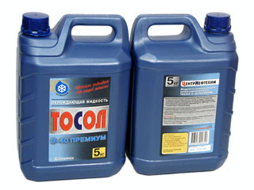
Изготовлен на основе этиленгликоля высшего сорта
Содержит сбалансированный пакет присадок, которые:
1. Защищают систему охлаждения двигателя от корозии;
2. Обладают антивспенивающими свойствами;
3. Предотвращает набухание резиновых деталей системы охлаждения.
Предназначен для работы в диапазоне температур от –40 до 110 градусов С
Безопасен для пластика и лакокрасочных поверхностей
Совместим с большинством отечественных и импортных охлаждающих жидкостей, произведенных на основе моноэтиленгликоля.
Соответствует требованиям ГОССТАНДАРТА РОССИИ (Сертификат соответствия № РОСС RU, АЮ64,Н00852).
Имеет окраску голубого цвета. Расфасовывается в фирменную тару емкостью 1, 3, 5, 10, 100, 220 кг с оригинальной этикеткой, имеющей выборочное лаковое покрытие

ТОСОЛ ТL ПРЕМИУМ
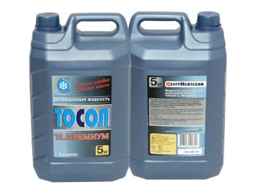
Обладает всеми рабочими характеристиками, присущими охлаждающей жидкости Тосол Э-40 Премиум.
Предназначен для использования в районах с умеренным климатом.
Предназначен для работы в диапазоне температур от –30 до 108 градусов С
Более низкая цена по сравнению со стандартным Тосолом Э-40 Премиум делает марку ТL Премиум более привлекательной для потребителя.
Имеет окраску голубого цвета. Расфасовывается в фирменную тару емкостью 1, 3, 5, 10, 100, 220 кг с оригинальной этикеткой, имеющей выборочное лаковое покрытие.

ТОСОЛ Э-65 ПРЕМИУМ
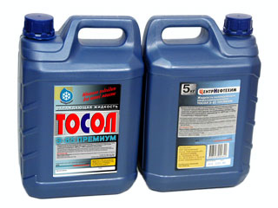
Обладает всеми рабочими характеристиками, присущими охлаждающей жидкости Тосол Э-40 Премиум.
Обладает пониженной температурой замерзания
Предназначен для работы в диапазоне температур от –65 до 115 градусов. Предназначен для использования в районах с особо низкими температурами, что особо важно для безаварийной автомобильной техники в жестких климатических районах Сибири и Крайнего Севера.
Имеет окраску синего цвета. Расфасовывается в фирменную тару емкостью 1, 3, 5, 10, 100, 220 кг с оригинальной этикеткой, имеющей выборочное лаковое покрытие.

